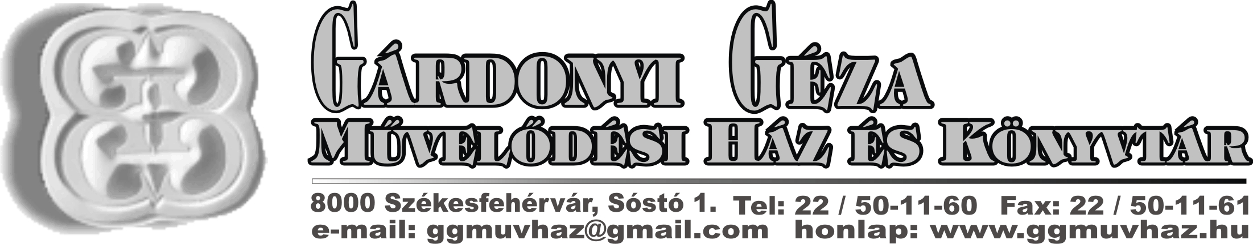

A Gárdonyi Géza Művelődési Ház és Könyvtár másodízben hirdeti meg
JEL–SZÓ
című tehetségkutató, tehetséggondozó
IRODALMI PÁLYÁZATÁT.
A pályázat szellemi fővédnöke a Magyar Írószövetség.
Védnökei: Székesfehérvár Megyei Jogú Város Önkormányzata és a Fejér Megyei Önkormányzat.
A pályázat célja a Közép-Dunántúli Régióban élő ifjú alkotók fölkutatása, folyamatos szellemi patronálása
és közös szárnyra bocsátása a magyar irodalom nyolcszázéves hagyományai alapján.
Pályázati feltételek
Minden 16–26 éves író pályázatát várjuk, aki Fejér-, Komárom-Esztergom- és Veszprém megyében él és magyar nyelven ír.
Az alábbi kategóriákban lehet írást küldeni: – esszé, műbírálat, tanulmány (egyenként és alkotónként legföljebb 1 mű); – szociográfia, irodalmi riport, irodalmi interjú (egyenként és alkotónként legföljebb 1 mű); – színmű, hangjáték, jelenet, humoreszk (egyenként és alkotónként legföljebb 1 mű); – regény, novella, elbeszélés, mese, karcolat (egyenként és alkotónként legföljebb 1 mű); – költemény, vers (alkotónként legföljebb 5 mű).
Terjedelmi korlátokat nem szabunk. A pályázat jeligés. A műveket a Magyar Írószövetség tagjai közül fölkért alkotók bírálják el.
Az írásokat 4 példányban, nyomtatott formában, a szerző neve helyett jeligével ellátva, postai úton kérjük elküldeni a következő címre: Gárdonyi Géza Művelődési Ház és Könyvtár (JEL–SZÓ IRODALMI PÁLYÁZAT), 8000 Székesfehérvár, Sóstó lakótelep 1.
A küldeményben helyezzék el lezárt, jeligével ellátott borítékban az alábbi adatokat: a szerző jeligéje, neve, születési dátuma, lakóhelye, postacíme, telefonja, e-mailje. Csak olyan írásokat tudunk elfogadni, amelyek nyomtatásban vagy elektronikus formában nem jelennek meg az eredményhirdetés napjáig! A jeligés borítékokat csak az eredményhirdetéskor bontjuk föl a szerzők jelenlétében! A pályázati kiírástól eltérő pályázatokat nem áll módunkban elfogadni.
A bátorításra méltó alkotókat a támogatók által adományozott jutalmakkal, könyvekkel, képzőművészeti alkotásokkal és irodalmi kiadványokkal díjazzuk. Emellett fölajánljuk folyamatos szakmai támogatásunkat: a művelődési házban három éve működő JEL–SZÓ Írókörben való részvételt. Tisztelettel várjuk a pályázat céljaival egyetértők felajánlásait, támogatását!
A pályamunkák beküldési határideje 2011. november 15.
Az ünnepélyes eredményhirdetés (amelyre ezúton minden pályázót meghívunk és szeretettel várunk) 2011. december 15-én, csütörtökön 17.00 órakor lesz a Gárdonyi Géza Művelődési Ház és Könyvtár épületében.
Mivel a jeligés borítékokat csak az eredményhirdetéskor bontjuk föl, az eredményhirdetésre nem áll módunkban személyre szóló meghívót küldeni!
Gárdonyi Géza Művelődési Ház és Könyvtár – 22/501-161 ggmuvhaz@gmail.com

